Jund Aquece
Comércio de Aquecedores Ltda – ME
Fone: 4522-6487
Aquecedores Solares – Aquecedores para Piscina
Aquecedores a Gás – Instalações de Hidráulica e Elétrica

A/C SR. LUIZ HENRIQUE
CLIENTE: FELIPE MASSAHIRO
LOCAL: “TERRAS DA ALVORADA” – LOTE Q 12

PROPOSTA COMERCIAL

ACESSÓRIOS PISCINA

QTD | DESCRIÇÃO DE PRODUTOS | VALOR
FILTRO/BOMBAS:
01 | FILTRO MODELO SYL 400 – SYLLENT COM 50 KG DE AREIA (PARA FILTRAGEM)  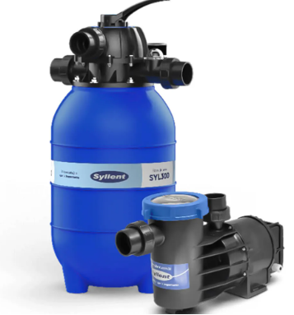 | R$ 1.325,00
01 | BOMBA COM PRÉ FILTRO PARA FILTRAGEM DE 1/2 CV – SYLLENT | R$ 1.650,00
01 | TIMER ANALÓGICO PARA O FILTRO | R$ 150,00
01 | BOMBA COM PRÉ FILTRO PARA HIDROMASSAGEM DE 2,0 CV – SYLLENT | R$ 2.950,00
DISPOSITIVOS:
04 | DRENO DE FUNDO – PARA TUBO 50MM – AÇO 316 – MONT SERRAT | R$ 1.760,00
04 | RETORNO – PARA TUBO 50MM – AÇO 316 – MONT SERRAT | R$ 1.200,00
01 | ASPIRAÇÃO – PARA TUBO 50MM – AÇO 316 – MONT SERRAT | R$ 335,00
04 | DISPOSITIVO HIDROMASSAGEM MONT SERRAT | R$ 2.460,00
01 | KIT MATERIAL HIDRÁULICO (TUBOS, REGISTROS E CONEXÕES) PARA INSTALAÇÃO DA CASA DE MÁQUINAS. | R$ 2.300,00
* | MÃO DE OBRA PARA INSTALAÇÃO DA CASA DE MÁQUINAS E DISPOSITIVOS. | R$ 3.500,00
SUB TOTAL: |  | R$ 17.630,00
ILUMINAÇÃO:
05 | LED’S RGB (COLORIDO) – THOLZ | R$ 2.750,00
01 | CONTROLADOR MODELO BASIC SMART POOL (2ª GERAÇÃO) COM FONTE DE 60 W E CONTROLE REMOTO PARA ACIONAMENTO DOS LEDS E BOMBAS – THOLZ | R$ 1.700,00
* | MÃO DE OBRA PARA INSTALAÇÃO DO SISTEMA DE ILUMINAÇÃO DA PISCINA. | R$ 1.000,00
SUB TOTAL: |  | R$ 5.450,00

VALOR TOTAL:
R$ 23.080,00
(Vinte e três mil e oitenta reais)

Condições de Pagamento:
R$ 23.080,00 - Podendo ser parcelado em 10x’s no cartão MASTER/VISA OU
R$ 22.800,00 - Para pagamento a vista

OBSERVAÇÕES:

1. O quadro elétrico da casa de máquinas não está incluso nesta proposta;

ACESSÓRIOS – OPCIONAL:

I – ELEMENTO DE VIDRO FILTANTE:
Caso opte em colocar o elemento de vidro filtrante no lugar da areia (50 kg) haverá o acréscimo de ----------------- R$ 900,00

DETALHES DO PRODUTO:
Elemento Eco-Filtrante a base de Vidro de Alta Tecnologia. É um elemento Filtrante baseado em vidro desenvolvido com alta tecnologia MC2 de anti-compactação. Se utiliza para substituir os elementos convencionais como a areia de sílica em filtros de piscina e outros. Somente o Eco-Filtrante avaliza a qualidade da água com 10 anos de Garantia.

VANTAGENS DE UTILIZAÇÃO DO ECO-FILTRANTE:

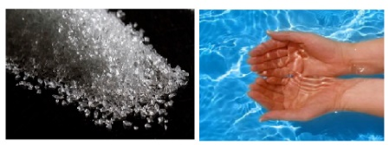
- Produto vitalício em sua utilização.
- Economia no consumo de produtos químicos, economia de água e energia.
- Retenção de até 1 micra de partículas sólidas.
- Perda de carga gerada e praticamente desprezível.
- Produto acéptico que não gera bio-filme.
- Evita a Petrificação.

II – GERADOR DE CLORO (INSTALADO) --------------------------------------------------------------------------------------------- R$ 4.720,00

GERADOR DE CLORO PARA PISCINA:
QTD | DESCRIÇÃO DE PRODUTOS | TOTAL
01 | GERADOR DE CLORO A BASE DE SAL – MOD. THC30 - THOLZ  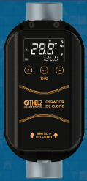  - Autolimpeza da célula;  - Monitoramento do nível de sal;  - Sistema de proteção de curto-circuito e falta de fluxo;  - Fonte inclusa;  - Modelo compacto;  - Saída de controle da bomba de circulação;  - Conectividade wifi para gestão via aplicativo Tholz Casa Inteligente;  - Garantia de fábrica de 12 meses | R$ 2.700,00
100KG | SAL SEM IODO PARA PISCINA (primeira carga de sal) | R$ 100,00
01 | ESTOJO PARA TESTE: PH, CLORO, ALCALINIDADE E SAL – NAUTILUS | R$ 220,00
01 | ANODO DE SACRIFICIO. O aterramento é fundamental para a conservação dos dispositivos em inox, pois, é o aterramento feito da forma incorreta, que danifica as peças. | R$ 800,00
* | MATERIAL E MÃO DE OBRA PARA INSTALAÇÃO DO SISTEMA ACIMA DESCRITO. | R$ 900,00

Proposta valida POR 10 DIAS.

Sem mais para o momento nos colocamos a inteira disposição.
Antecipadamente gratos,
Atenciosamente,

DANIELE ROSCIA
Dpt°.: Vendas

Jundiaí, 09 de junho de 2026.

Av. Pref. Luiz Latorre, 4115 - Jd das Hortências - CEP 13209-430 - Jundiaí - SP

jundaquece@terra.com.br www.jundaquece.com.br
PABX: (11) 4522-6487

